Anexa nr. 1
la Regulamentul cu privire la achizițiile
publice de valoare mică

ANUNŢ DE PARTICIPARE SIMPLIFICAT
PENTRU ACHIZIȚIA DE VALOARE MICĂ
Privind achiziţionarea Inventar pentru bucătărie conform necesităților instituției
pentru anul 2026
(se indică obiectul achiziţiei)
prin achiziţie publică de valoare mică.
1. Denumirea autorităţii contractante: IMSP Spitalul Raional Criuleni
2. IDNO: 1003600153223
3. Adresa: str. Stefan cel Mare 1. or. Criuleni. r-nul Criuleni MD- 4801
4. Numărul de telefon/fax:068632893
5. Adresa de e-mail şi pagina web oficială ale autorităţii contractante : srcriuleni@ms.md
6. Adresa de e-mail sau pagina web oficială de la care se va putea obţine accesul la documentaţia de atribuire: documentaţia de atribuire este anexată în cadrul procedurii în SIA RSAP.
7. Tipul autorităţii contractante şi obiectul principal de activitate (dacă este cazul, menţiunea că autoritatea contractantă este o autoritate centrală de achiziţie sau că achiziţia implică o altă formă de achiziţie comună) Instituţie medico-sanitară publică
8. Cumpărătorul invită operatorii economici interesaţi, care îi pot satisface necesităţile, să participe la procedura de achiziţie privind livrarea/prestarea următoarelor bunuri/servicii:

Nr. d/o | Cod CPV | Denumirea bunurilor/serviciilor/lucrărilor solicitate | Unitatea de măsură | Cantitatea | Specificarea tehnică deplină solicitată, Standarde de referinţă | Valoarea estimată  (se va indica pentru fiecare lot în parte) fără TVA
1. | 39220000-0 | Tocator pentru legume și fructe de culoare verde | buc. | 1 | -Tocator din plastic rezistent pentru  legume și fructe  Dimensiuni 450x300x13mm  -culoare verde  OE va prezenta monstre  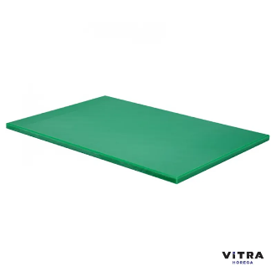 | 200,00
2. | 39220000-0 | Tocator pentru pește de culoare albastru | buc | 1 | -Tocator din plastic pentru pește  Dimensiuni 450x300x13mm  - culoare albastru  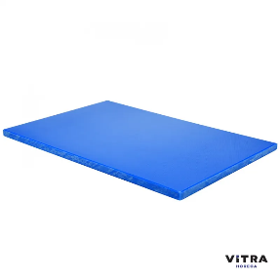 | 200,00
3. | 39220000-0 | Tocator pentru carne culoare maro | buc | 1 | -Tocator din plastic rezistent pentru carne preparată  Dimensiuni 450x300x13mm  - culoare maro  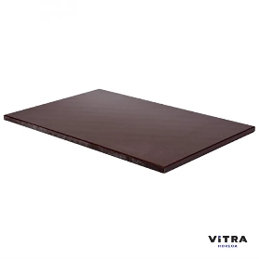 | 200,00
4. | 39220000-0 | Tocatoare de culoare albă | Buc. | 1 | - Tocator din plastic rezistent pentru lactate /panificație  Dimensiuni 450x300x13mm  - culoare alb  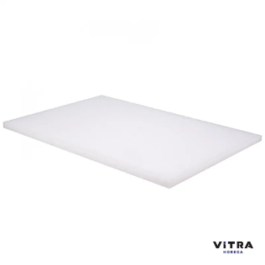  OE va prezenta monstre | 200,00
5. | 39220000-0 | Tocatoare de culoare galben | Buc. | 1 | Tocator din plastic rezistent pentru carne de pasăre crudă  Dimensiuni 450x300x13mm  -culoare galben  OE va prezenta monstre | 200,00
6. | 39220000-0 | Tocatoare de culoare roșu | Buc. | 1 | Tocator din plastic rezistent pentru carne crudă  Dimensiuni 450x300x13mm  -culoare roșu  OE va prezenta monstre | 200,00
7. | 39220000-0 | Cuțitul bucătarului culori asorti | Buc. | 6 | - Cuțitul bucătarului  - Lungimea totală 385 mm  - Lungimea lamei 240 mm  - Culoare mîner : verde, roșu , galben, albastru, maro, alb  - Lamele din oțel inoxidabil  - Mînerele ergonomice realizate din plastic durabil | 750,000
8. | 39220000-0 | Zdrobitor de cartofi | Buc. | 1 | - Zdrobitor de cartofi din inox  - Dimensiuni :200x130x(H)610 mm  - 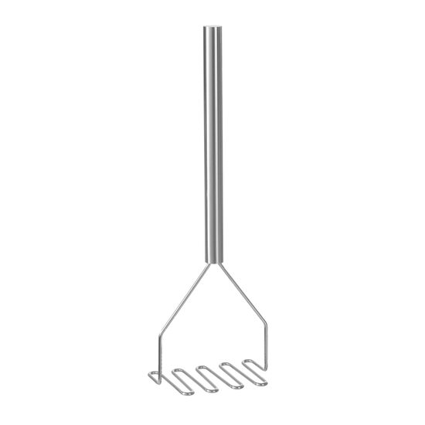 | 450,00
*Autoritatea contractantă în scopul evaluări va solicita mostre care urmează să fie prezentate la sediul autorității contractante în termen de 3 zile
Valoarea estimativă totală |  |  |  |  |  | 2400 ,00
9. În cazul în care contractul este împărţit pe loturi, un operator economic poate depune oferta (se va selecta):
1) pentru un singur lot;
2) pentru mai multe loturi;
3) pentru toate loturile;
4) alte limitări privind numărul de loturi care pot fi atribuite aceluiaşi ofertant_______________________________________________________________________

10. Termenele şi condiţiile de livrare/prestare solicitat:
Livrarea bunurilor se va efectua la solicitarea autorității contractante, în termen de pînă la 10 zile calendaristice din data recepționării solicitării, la sediul autorității contractante.

11. Termenul de valabilitate a contractului: :31.12.2026
12. Scurtă descriere (indicați după caz) a criteriilor de calificare:

Nr. d/o | Descrierea criteriului/cerinţei | Mod de demonstrare a îndeplinirii criteriului/cerinţei: | Nivelul minim/  Obligativitatea
1 | Certificat /decizie de înregistrare a întreprinderii sau extras | Copia, confirmată prin semnătura electronică a participantului. | Obligatoriu
2 | Declarația privind valabilitatea ofertei | Conform Anexei nr. 8 din Documentația standard aprobată prin Ordinul MF nr. 115 din 15.09.202,1, confirmată prin aplicarea semnăturii electronice a participantului | Obligatoriu
3 | Cerere de participare | Conform Anexei nr. 7 din Documentației standard pentru realizarea achizițiilor publice de bunuri și servicii, aprobată prin Ordinul MFnr. 115 din 15.09.202,1 confirmată prin aplicarea semnăturii electronice a participantului | Obligatoriu
4 | Specificația tehnică | Conform Anexei nr. 22 din Documentația standard aprobată prin Ordinul MF nr. 115 din 15.09.2021 Confirmat prin semnătura electronică a participantului | Obligatoriu
5 | Specificația de preț | Conform Anexei nr. 23 din Documentația standard aprobată prin Ordinul MF nr. 115 din 15.09.2021 Confirmat prin semnătura electronică a participantului | Obligatoriu
6 | Date despre participant | Copia, confirmată prin semnătura electronică a participantului. | Obligatotiu
7 | Aviz sanitar | Copie-eliberat de Organul abilitat -semnat electronic de către operatorul economic | Obligatoriu
9 | Certificat de conformitate/calitate | Copie-eliberat de Organul abilitat de Certificare - semnat electronic de către operatorul economic | Obligatoriu
10. | Mostre | În decurs de 3 zile, la solicitarea Instituţiei Medicale, Operatorul Economic v-a prezenta mostre. | Obligatoriu
11. | Declarație de garanție a bunurilor | Original confirmată prin aplicarea semnăturii și ștampilei Participantului | Obligatoriu
12. | DECLARAŢIE DE ELIGIBILITATE | Anexa nr. 2 la Regulamentul cu privire la achizițiile publice de valoare mică semnat electronic de către operatorul economic | Obligatoriu
*prezentarea mostrelor la evaluarea ofertelor
*livrarea bunurilor vor fi livrate de către operatorul economic la sediul autorității contractante

13. Tehnici şi instrumente specifice de atribuire (după caz, specificaţi dacă se va utiliza licitaţia electronică) Nu se aplică
14. Condiţii speciale de care depinde îndeplinirea contractului (indicaţi după caz)_Nu se aplică

15. Ofertele se prezintă în valută:MD
16. Criteriul de evaluare aplicat pentru atribuirea contractului: Cel mai mic preţ pe lot
17. Factorii de evaluare a celei mai avantajoase oferte din punct de vedere economic, precum şi ponderile lor:
Nr. crt. | Denumirea factorului de evaluare | Ponderea, %
1.
2.

18. Termenul-limită de depunere/deschidere a ofertelor:
- conform SIA ,,RSAP”/până la: (ora exactă) SIA RSAP
- pe: (data) SIA RSAP

19. Adresa la care trebuie transmise ofertele sau cererile de participare:
Ofertele sau cererile de participare vor fi depuse electronic prin intermediul SIA ,,RAP”.
20. Termenul de valabilitate a ofertelor:60 zile
21. Locul deschiderii ofertelor: SIA ,,RSAP

Ofertele întârziate vor fi respinse.
22. Limba sau limbile în care trebuie redactate ofertele sau cererile de participare Limba Română
23. Alte informaţii relevante: TOATE ACTELE ÎNCĂRCATE ÎN SIA RSAP SĂ FIE SEMNATE DOAR ELECTRONIC.

Conducătorul grupului de lucru ___________________ Marina DEMIAN

